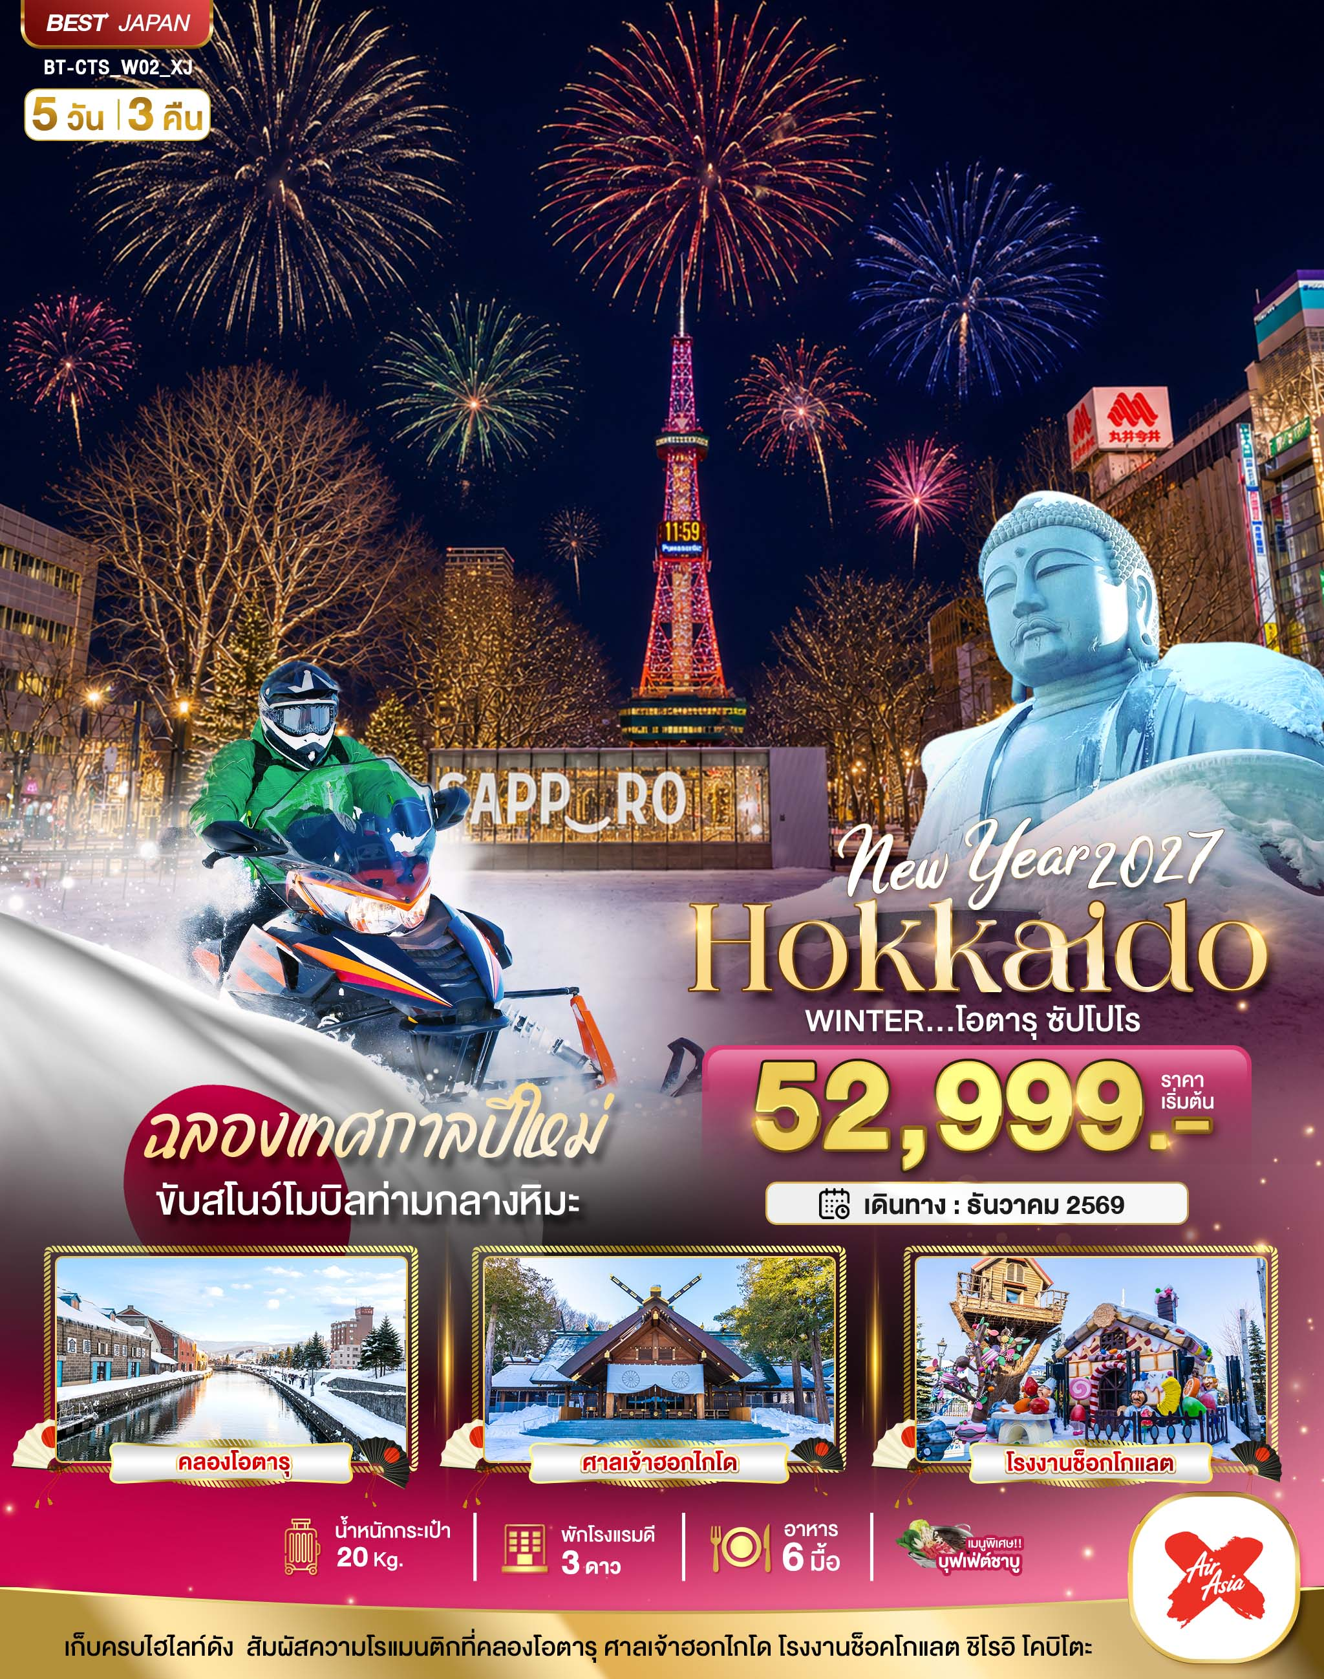

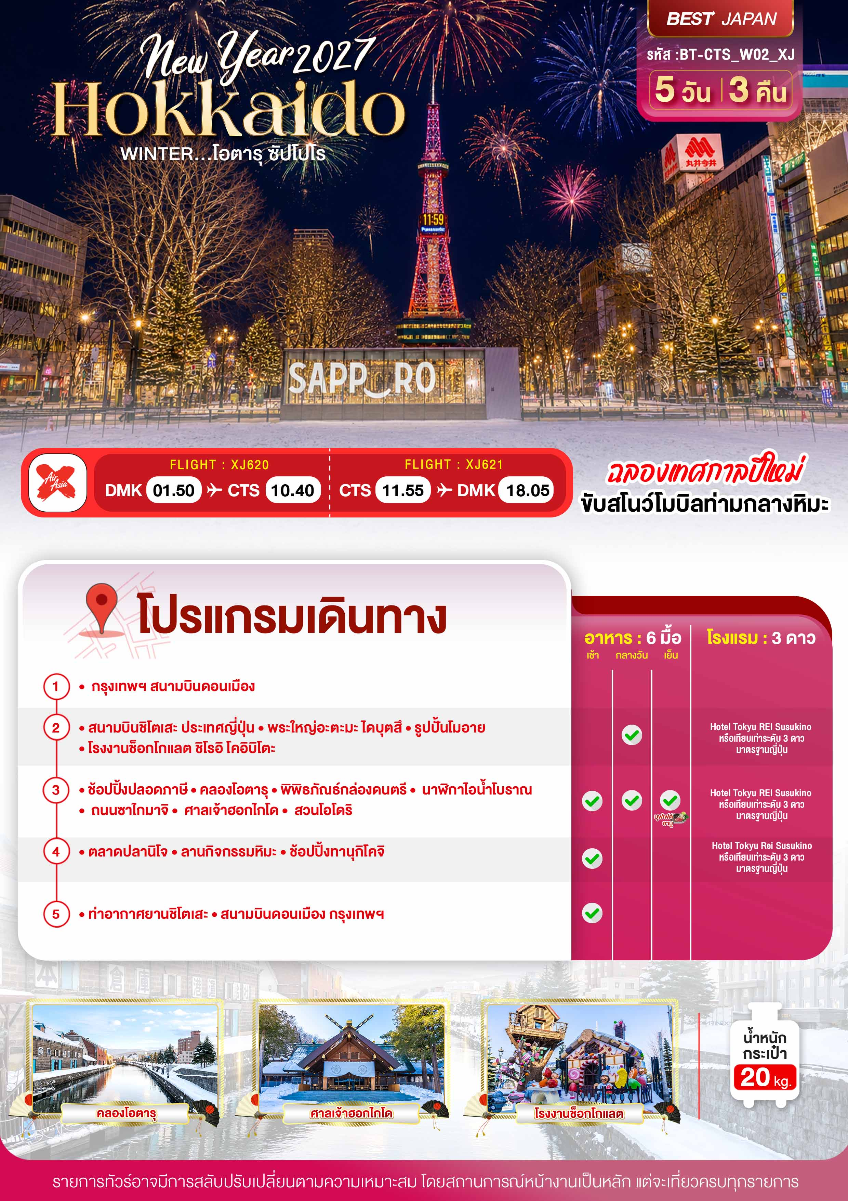

อัตราค่าบริการและเงื่อนไขรายการท่องเที่ยว
วันเดินทาง | จำนวน | ผู้ใหญ่ | เด็กอายุต่ำกว่า 6 ปีไม่ใช้เตียง | พักเดี่ยว
24 - 28 ธันวาคม 2570 | 30+1 | 52,999.- | 50,999.- | 9,900.-
25 - 29 ธันวาคม 2570 | 30+1 | 53,999.- | 51,999.- | 9,900.-
28 ธันวาคม – 01 มกราคม 2570  BUS 1 | 30+1 | 54,999.- | 52,999.- | 9,900.-
28 ธันวาคม – 01 มกราคม 2570  BUS 2 | 30+1 | 55,999.- | 53,999.- | 9,900.-
29 ธันวาคม – 02 มกราคม 2570  BUS 1 | 30+1 | 54,999.- | 52,999.- | 9,900.-
29 ธันวาคม – 02 มกราคม 2570  BUS 2 | 30+1 | 55,999.- | 53,999.- | 9,900.-
30 ธันวาคม – 03 มกราคม 2570  BUS 1 | 30+1 | 54,999.- | 52,999.- | 9,900.-
30 ธันวาคม – 03 มกราคม 2570  BUS 2 | 30+1 | 55,999.- | 53,999.- | 9,900.-

**ราคา INFANT (อายุไม่ถึง 2 ปี บริบูรณ์ ณ วันเดินทางกลับ) ท่านละ 6,000 บาท
อัตรานี้รวมรายการทัวร์และตั๋วเครื่องบินแล้ว**
** รายการโปรแกรมช่วงปีใหม่ไม่รับ JOIN LAND **
อัตราค่าบริการนี้ไม่รวม ค่าทิปไกด์,พนักงานขับรถ รวมทั้งทริป 2,000 บาท/ท่าน
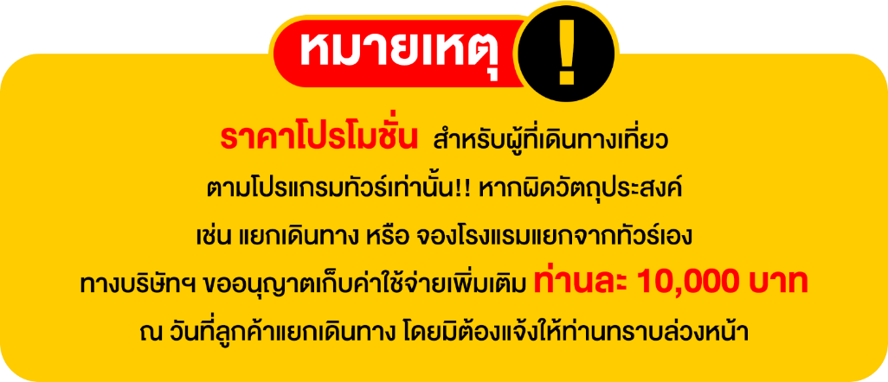

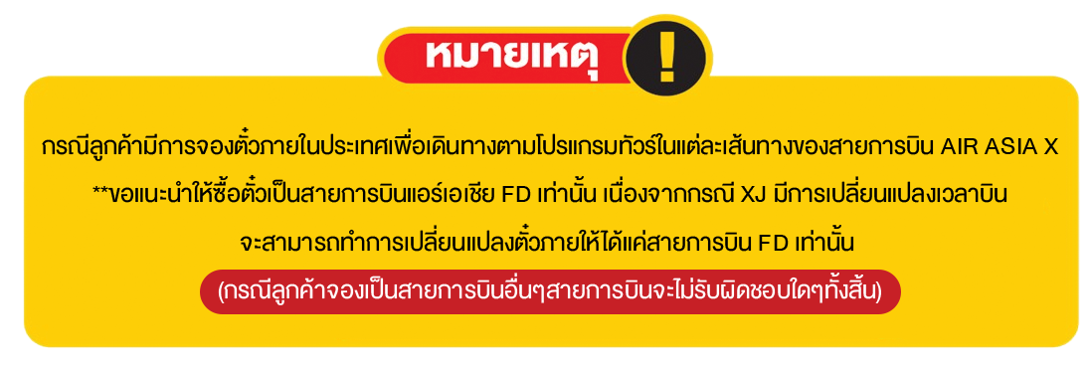

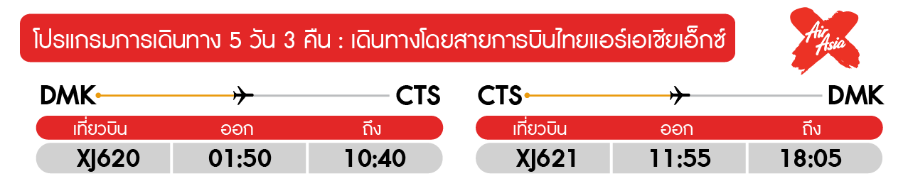
วันแรก กรุงเทพฯ สนามบินดอนเมือง

22.00 น. พร้อมกันที่ สนามบินดอนเมือง อาคาร 1 ชั้น 3 ประตู 1 อาคาร Service hall พบหัวหน้าทัวร์ และพาท่านไปเช็คอินที่เคาน์เตอร์ สายการบินไทยแอร์เอเชียเอ๊กซ์ Thai Air Asia X (XJ) โดยมีเจ้าหน้าที่อำนวยความสะดวกแก่ทุกท่าน
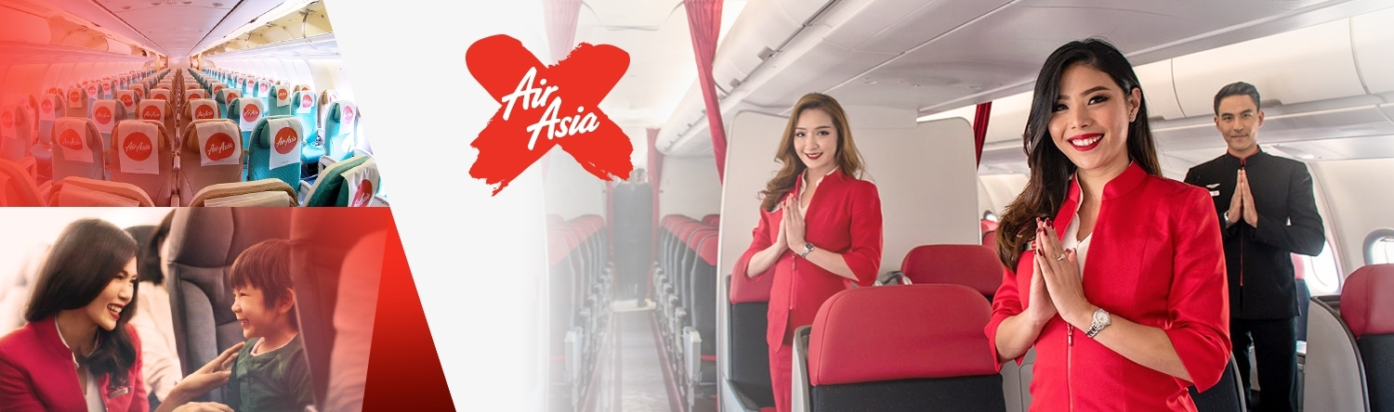
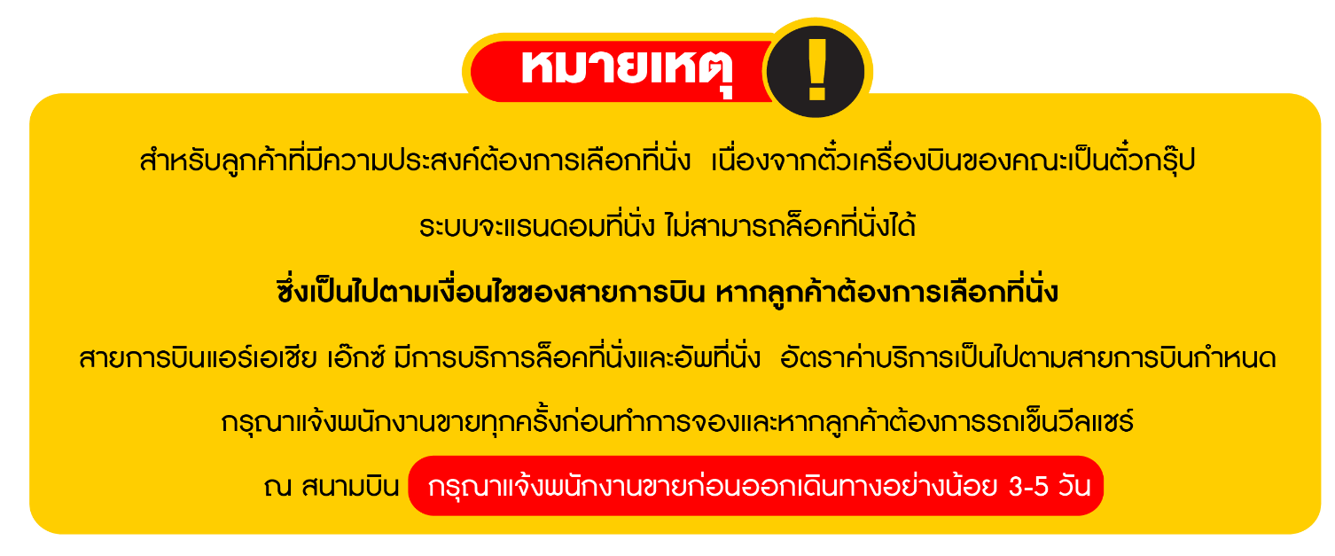

วันที่สอง สนามบินชิโตเสะ ประเทศญี่ปุ่น • พระใหญ่อะตะมะ ไดบุตสึ • รูปปั้นโมอาย • โรงงานช็อกโกแลต ชิโรอิ โคอิบิโตะ (-/กลางวัน/-)

01.50 น. ออกเดินทางสู่ เมืองซัปโปโร ประเทศญี่ปุ่น โดยเที่ยวบิน XJ620 (มีอาหารและเครื่องดื่มบริการบนเครื่อง)
10.40 น. เดินทางถึง สนามบินชิโตเสะ เมืองซัปโปโร ประเทศญี่ปุ่น พบการต้อนรับอย่างอบอุ่นจากเจ้าหน้าที่ (เวลาท้องถิ่นที่ญี่ปุ่นเร็วกว่าประเทศไทย 2 ชั่วโมง) หลังจากผ่านขั้นตอนของกรมศุลกากรเรียบร้อยแล้ว นำท่านเดินทางออกจากสนามบินเพื่อนเดินทางท่องเที่ยว
กลางวัน บริการอาหารกลาง ณ ร้านอาหาร เมนูพิเศษ!! บุฟเฟต์ปิ้งย่างสไตล์ญี่ปุ่น (1)
นำท่านชม พระใหญ่อะตะมะ ไดบุตสึ ตั้งอยู่ที่เมืองซัปโปโรตอนเหนือ เป็นผลงานชิ้นเอกของทาดาโอะ อันโดะ สถาปนิกชื่อดังของญี่ปุ่น เจ้าของรางวัลพริตซ์เกอร์ โดยสถานที่แห่งนี้มีลักษณะเป็นเนินเขาล้อมรอบรูปปั้นพระพุทธรูปมีความสูงอยู่ที่ 13.5 เมตร และมีน้ำหนัก 1500 ตัน พื้นที่ที่ล้อมรอบจะค่อยๆลาดลง และรายล้อมไปด้วยธรรมชาติ ยิ่งในช่วงฤดูร้อนจะสามารถมองเห็นต้นลาเวนเดอร์จำนวนกว่า 150,000 ต้นล้อมรอบรูปปั้นพระพุทธรูป
อีกหนึ่งจุดเด่น คือ รูปปั้นโมอาย ที่เรียงรายอยู่ภายในพื้นที่ รูปปั้นเหล่านี้ได้รับแรงบันดาลใจจากโมอายแห่งเกาะอีสเตอร์ แม้จะดูแปลกตาเมื่ออยู่ในญี่ปุ่น แต่กลับช่วยเพิ่มมิติทางศิลปะและสร้างเอกลักษณ์ให้สถานที่แห่งนี้ กลายเป็นจุดที่นักท่องเที่ยวให้ความสนใจและจดจำได้ง่าย
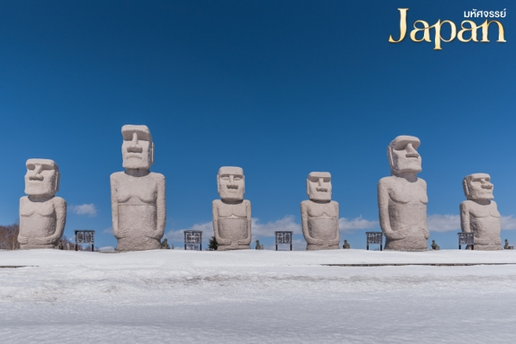
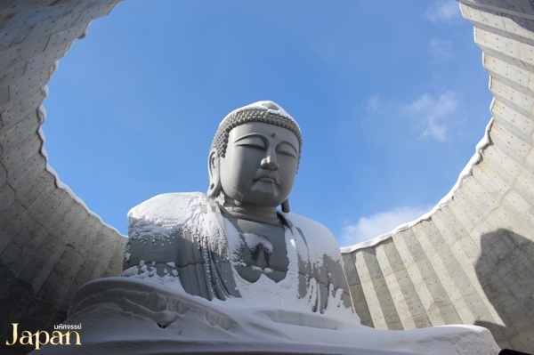

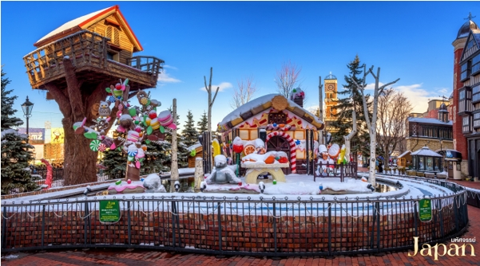
เดินทางสู่ โรงงานช็อกโกแลต ชิโรอิ โคอิบิโตะ เป็นโรงงานของบริษัท Ishiya บริษัทช็อกโกแลตของท้องถิ่นของเกาะฮอกไกโด ผลิตภัณฑ์ที่ขึ้นชื่อของบริษัท คือ คุ้กกี้ Shiroi Koibio คุ้กกี้เนยสอดไส้ช็อกโกแลตขาว ซึ่งถือเป็นของฝากที่นิยมของฮอกไกโด ในช่วงฤดูหนาวโรงงานแห่งนี้จะมีการเปิดไฟ Illumination ด้วยตึกเป็นอาคารสไตล์ยุโรปจึงทำให้บรรยากาศเหมือนอยู่ในเมืองโรแมนติกของยุโรป ภายในโรงงานนอกจากจะเป็นโรงงานผลิตแล้ว ยังมีร้านค้า ร้านอาหาร คาเฟ่ ร้านของที่ระลึก ไว้บริการ ให้นักท่องเที่ยวอีกด้วย

ค่ำ อิสระอาหารค่ำตามอัธยาศัย
ที่พัก Hotel Tokyu REI Susukino ระดับ 3 ดาว หรือเทียบเท่ามาตรฐานของประเทศญี่ปุ่น
(โรงแรมที่ระบุในรายการทัวร์เป็นเพียงโรงแรมที่นำเสนอเบื้องต้นเท่านั้น ซึ่งอาจมีการเปลี่ยนแปลงแต่โรงแรมที่เข้าพักจะเป็นโรงแรมระดับเทียบเท่ากัน)
วันที่สาม ช้อปปิ้งปลอดภาษี • คลองโอตารุ • พิพิธภัณธ์กล่องดนตรี • นาฬิกาไอน้ำโบราณ • ถนนซาไกมาจิ • ศาลเจ้าฮอกไกโด • สวนโอโดริ (เช้า/กลางวัน/เย็น)

เช้า บริการอาหารเช้า ณ ห้องอาหารของโรงแรม (2)
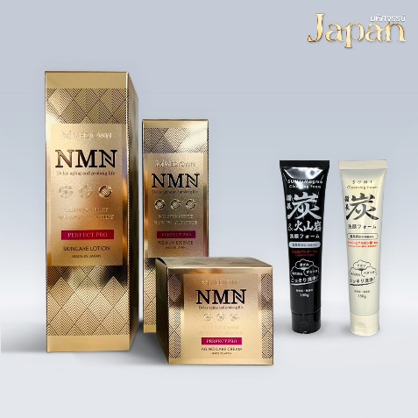
นำท่านสู่ ช้อปปิ้งปลอดภาษี แห่งเกาะฮอกไกโด เป็นร้านค้าปลอดภาษีแห่งเดียวในฮอกไกโด บริการสินค้า เพื่อสุขภาพ แบรนด์เนม เครื่องสำอาง เครื่องใช้ไฟฟ้า เป็นต้น ซึ่งโดยส่วนใหญ่แล้ว คนญี่ปุ่น นิยมรักษาสุขภาพด้วยการเพิ่มวิตามินให้แก่ร่างกาย จะเห็นได้ว่า วิตามินบำรุงร่างกายในประเทศญี่ปุ่นนั้น มีมากมายหลากหลายยี่ห้อ ส่วนเครื่องสำอางของประเทศญี่ปุ่นก็ไม่แพ้ที่อื่นๆเช่นกัน มีแบรนที่ขึ้นชื่อหลากหลายมากมายในญี่ปุ่น บริการที่ร้านปลอดภาษีนี้เช่นเดียวกัน

เดินทางสู่ โอตารุ เป็นเมืองท่าในกิ่งจังหวัดชิริเบชิ จังหวัดฮอกไกโด มีอาคารเก่าแก่มากมาย จึงเป็นแหล่งท่องเที่ยวที่มีชื่อเสียงแห่งหนึ่งในญี่ปุ่น เมืองที่ไม่ควรพลาดในการมาเยือน สัมผัสเสน่ห์ของเมืองโอตารุโดยการแวะเที่ยวพิพิธภัณฑ์ชื่อดัง สนุกกับกิจกรรมเวิร์คช็อป ทานอาหารทะเลสดใหม่ และชิมของหวานแสนอร่อย
นำท่านชม คลองโอตารุ ซึ่งเป็นแลนด์มาร์กสำคัญของเกาะฮอกไกโดอีกหนึ่งแห่ง เพราะในอดีตคลองแห่งนี้เป็นท่าเรือที่สำคัญในช่วงศตวรรษที่ 20 เรือลำใหญ่จะถ่ายสินค้าลงเรือลำเล็กและลำเลียงไปตามคลอง ในเวลาต่อมามีสิ่งอำนวยความสะดวกเพิ่มมากขึ้น ทำให้สินค้าสามารถส่งผ่านเรือลำใหญ่ได้โดยตรง และในปี ค.ศ. 1980 บริเวณคลองแห่งนี้ได้รับการบูรณะซ่อมแซมทำให้สวยงามเพิ่มมากขึ้นจึงเป็นจุดท่องเที่ยวที่สำคัญ และโกดังต่างๆริมคลองได้รับการปรับปรุงให้มาเป็นร้านค้า ร้านอาหาร ร้านขายของที่ระลึกและพิพิธภัณฑ์ และในช่วงฤดูหนาวบริเวณริมคลองยังจัดให้มีเทศกาลไฟริมคลองโอตารุอีกด้วย
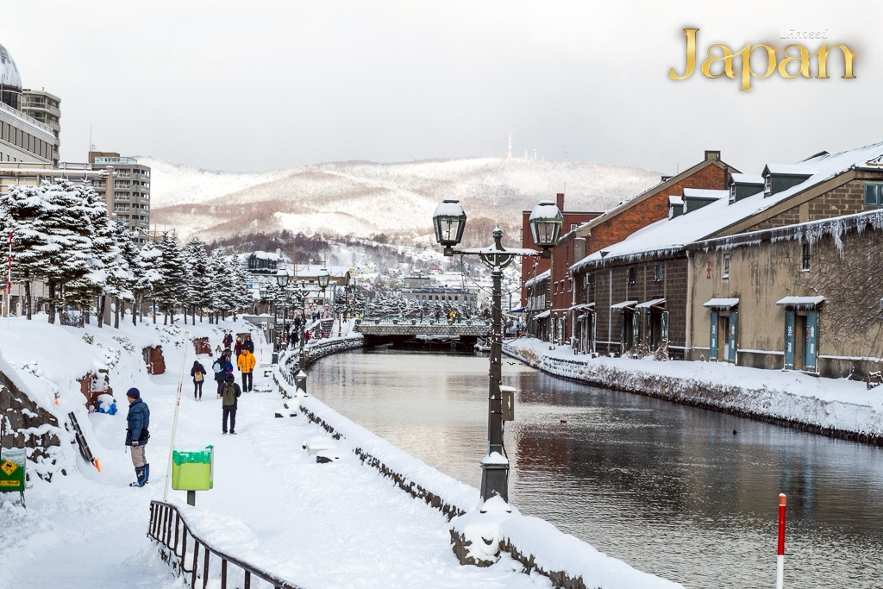

นำท่านชม พิพิธภัณฑ์กล่องดนตรี ตั้งอยู่บนถนนซาไกมาจิที่เมืองโอตารุ อาคารพิพิธภัณฑ์ถูกสร้างในสไตล์ตะวันตก มีอายุกว่า 100 ปีและเป็นหนึ่งในพิพิธภัณฑ์ที่มีชื่อเสียงแห่งหนึ่งของประเทศญี่ปุ่น เมื่อได้เข้ามาที่พิพิธภัณฑ์แห่งนี้จะได้พบกับกล่องดนตรีจำนวนมากมายมากกว่า 3,000 ชิ้น ตั้งโชว์ความสวยงามเรียงรายและมีการจำหน่ายให้แก่ผู้เข้าชมอีกด้วย การดีไซน์กล่องดนตรีนั้นมีหลากหลายให้เลือกตามความชอบ และยังมีส่วนที่ให้ผู้เยี่ยมชมสามารถทำกล่องเพลงของตนเองได้อีกด้วย

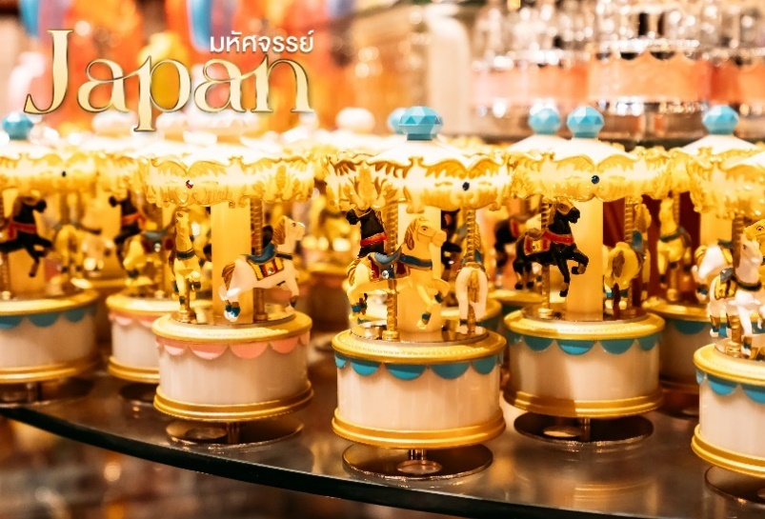
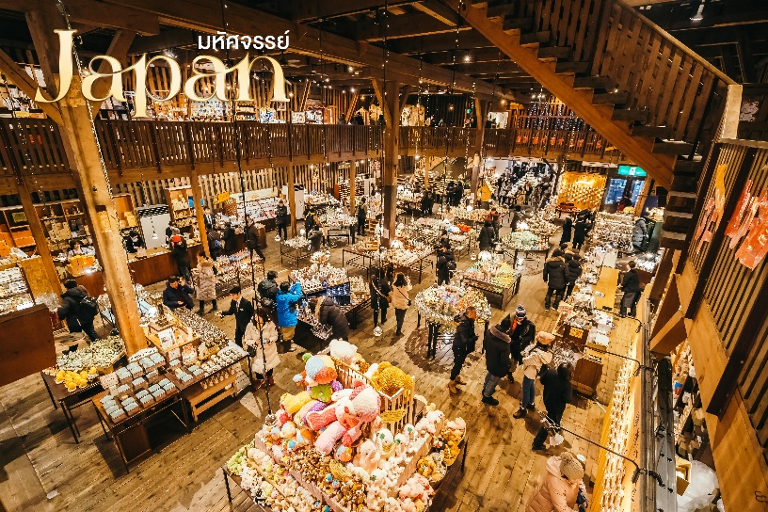

เมื่อเดินออกจากพิพิธภัณฑ์กล่องดนตรีแล้วจะมองเห็น หอนาฬิกาไอน้ำโบราณ ซึ่งเป็นอีกจุดแลนด์มาร์กหน้าทางเข้าพิพิธภัณฑ์ ตัวเรือนนาฬิกานี้ยังสามารถทำงานได้ดี ซึ่งเป็น 1 ใน 2 เรือนที่ยังคงเหลืออยู่บนโลกใบนี้ นาฬิกาไอน้ำเรือนนี้ได้รับมาจากเมืองแวนคูเวอร์ ประเทศแคนนาดา ซึ่งทางการได้มอบให้เป็นของขวัญกับเมืองโอตารุ นาฬิกาเรือนนี้จะส่งเสียงดนตรีเตือนเวลาออกมาให้ผู้คนที่สัญจรไปมาได้ยินทุกๆ 15 นาทีอีกด้วย
จากนั้น อิสระให้ท่านเดินช้อปปิ้ง ถนนซาไกมาจิ ซึ่งตั้งอยู่บริเวณฝั่งตรงข้ามกับพิพิธภัณฑ์กล่องดนตรี ซึ่งเป็นถนนเก่าแก่ มีประวัติอันยาวนาน ถูกสร้างขึ้นในช่วงปี 1800 – 1900 โดยถนนแห่งนี้มีความยาวตลอดทางประมาณ 750 เมตร และถูกอนุรักษ์ไว้เป็นอย่างดี อาคารต่างๆบริเวณถนนแห่งนี้ยังคงรูปลักษณ์แบบเดิมไว้และอยู่ในสภาพดีอีกด้วย ซึ่งตลอดทางแนวเดินสองฟากฝั่ง เต็มไปด้วยคาเฟ่ ร้านอาหาร ร้านขนม พิพิธภัณฑ์ ร้านเสื้อผ้า และร้านขายของที่ระลึกอย่างมากมาย
กลางวัน บริการอาหารกลางวัน ณ ร้านอาหาร (3)

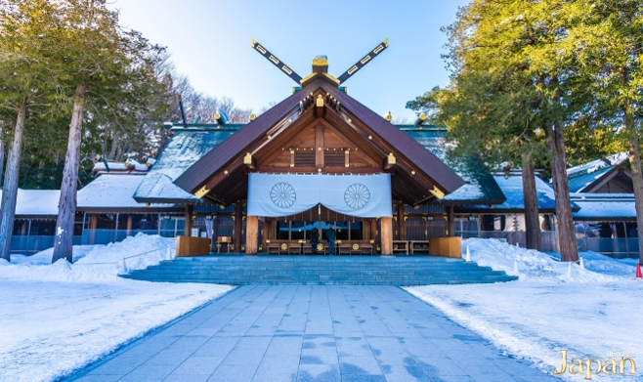
เดินทางสู่ ศาลเจ้าฮอกไกโด ตั้งอยู่ที่เมืองซัปโปโร เป็นศาลเจ้าของศาสนาพุทธนิกายชินโตที่มีความเก่าแก่และความสำคัของเกาะฮอกไกโด เพราะที่ศาลเจ้าแห่งนี้ถูกสร้างในช่วงยุคเริ่มพัฒนาเกาะประมาณปี ค.ศ.1871 ทำให้เป็นศาลเจ้ายอดนิยมในการมาขอพรของชาวฮอกไกโดและนักท่องเที่ยวที่มาเยี่ยมเยียนเกาะฮอกไกโดอย่างไม่ขาดสาย
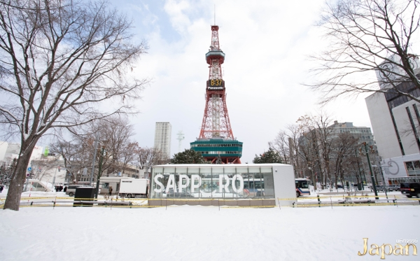
นำท่านชม สวนโอโดริ เป็นสวนสาธารณะขนาดใหญ่ทอดตัวยาวอยู่กลางเมืองซัปโปโร มีหอคอยซัปโปโรทีวี ทาวเวอร์ (Sapporo TV Tower) ตั้งอยู่จุดเริ่มต้นทางทิศตะวันออก ที่สวนนี้ถูกใช้เป็นที่จัดงานอีเว้นท์ดังๆ มากมายอย่างเบียร์การ์เด้นและรำวงบงโอโดริในหน้าร้อน และเทศกาลหิมะซัปโปโร (Sapporo Snow Festival) ในหน้าหนาว

ค่ำ บริการอาหารค่ำ ณ ร้านอาหาร เมนูพิเศษ!! บุฟเฟต์ชาบู ชาบู (4)
ที่พัก Hotel Tokyu REI Susukino ระดับ 3 ดาว หรือเทียบเท่ามาตรฐานของประเทศญี่ปุ่น
(โรงแรมที่ระบุในรายการทัวร์เป็นเพียงโรงแรมที่นำเสนอเบื้องต้นเท่านั้น ซึ่งอาจมีการเปลี่ยนแปลงแต่โรงแรมที่เข้าพักจะเป็นโรงแรมระดับเทียบเท่ากัน)

วันที่สี่ ตลาดปลานิโจ • ลานกิจกรรมหิมะ • ช้อปปิ้งทานุกิโคจิ (เช้า/-/-)

เช้า บริการอาหารเช้า ณ ห้องอาหารของโรงแรม (5)
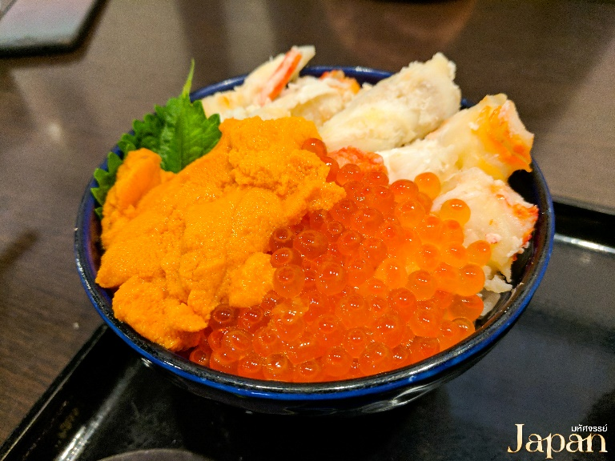
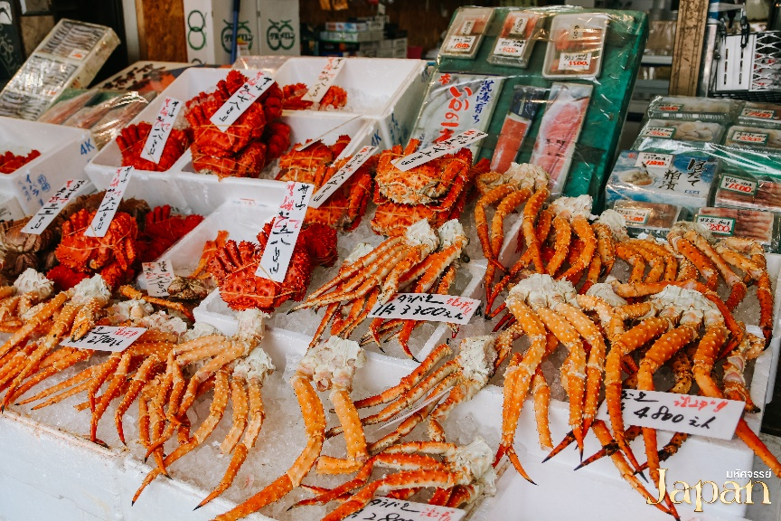
เดินทางสู่ ตลาดปลานิโจ ตลาดปลาเก่าแก่ที่มีประวัติศาสตร์ยาวนานกว่า 100 ปี ตั้งอยู่ใจกลางเมืองซัปโปโร การคมนาคมสะดวก และอยู่ไม่ไกลจากถนนคนเดินทานุกิโคจิ ภายในตลาดมีร้านค้า ร้านอาหาร เปิดให้บริการหลายร้าน โดยเฉพาะร้านข้าวหน้าปลาดิบของที่นี่จะขึ้นชื่อเป็นอย่างมาก ในเรื่องของความสดใหม่และมีรสชาติอร่อย นอกจากปลาแล้วภายในตลาดก็มีอาหารทะเลสดๆ และอาหารทะเลแห้งหลากหลายรูปแบบให้เลือกซื้อด้วยเช่นกัน นอกจากอาหารทะเลแล้วยังมีร้านค้าที่ขายผลไม้และผักจากฮอกไกโด เช่น เมลอนและข้าวโพด

นำท่าน ลานกิจกรรมหิมะ ซึ่งเป็นลานกิจกรรมหิมะ ที่มีกิจกรรมให้นักท่องเที่ยวได้เข้ามาสนุกสนานท้าทาย ความตื่นเต้นกับกิจกรรมบนลานหิมะ ซึ่งในช่วงฤดูหนาวคนส่วนใหญ่จะนิยมไปเล่นกับกิจกรรมสโนว์โมบิล โดยมีครูฝึกและสตาฟผู้ชำนาญการคอยสอนวิธีการเล่นให้ท่านอย่างใกล้ชิด
***ค่าทัวร์ไม่รวมค่าบริการสโนว์โมบิลท่านละ 18,000 – 20,000 เยน*** ลานกิจกรรมนี้เปิดให้บริการตามสภาพอากาศ หากไม่เปิดให้บริการขอสงวนสิทธิ์ในการเปลี่ยนแปลงโปรแกรม

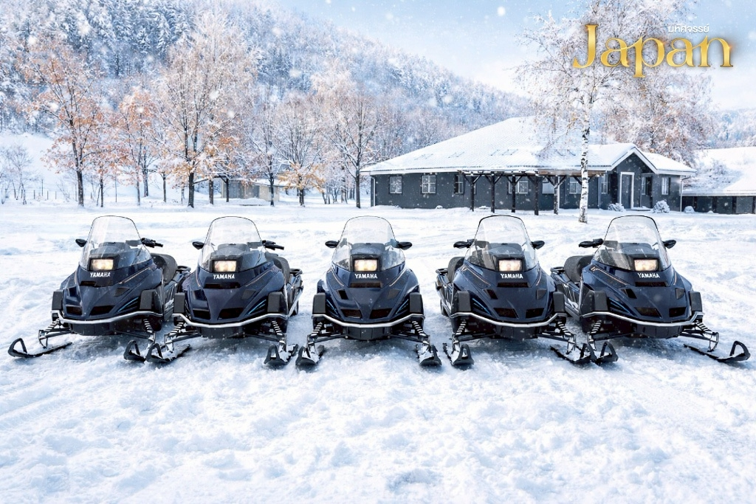

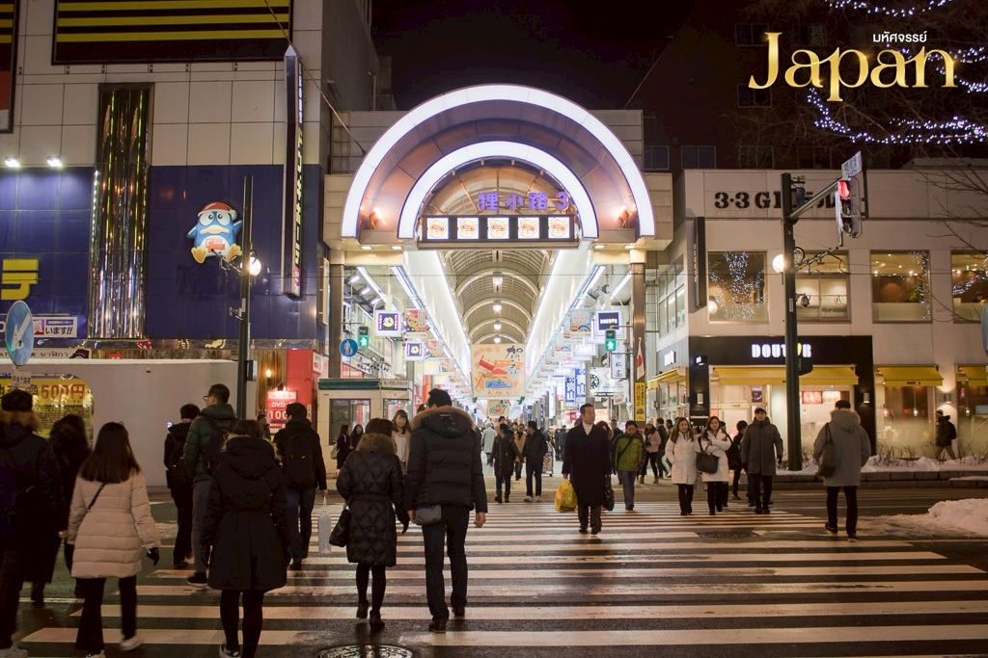
จากนั้น อิสระให้ท่านช้อปปิ้ง ถนนทานุกิโคจิ เป็นถนนช้อปปิ้งที่มีหลังคาคลุมระยะทางมากกว่า 1 กิโลเมตร ถูกแบ่งออกเป็น 7 บล็อก ซึ่งสองข้างทางนี้เต็มไปด้วยร้านค้ามากกว่า 100 ร้าน ไม่ว่าจะเป็น อาหาร ยาสามัญ เสื้อผ้า ร้านรองเท้ายอดฮิต อย่าง ABC MART หรือแม้แต่ร้านที่มีชื่อเสียงโด่งดังย่าง Don Quijote ก็มีอยู่ในย่านนี้เช่นกัน สถานที่แห่งนี้มีอายุมากกว่า 100 ปี และเป็นแหล่งช้อปปิ้งที่มีการจัดเทศกาลต่างๆตามแต่ละช่วงอีกด้วย

อิสระอาหารกลางวัน และค่ำ ตามอัธยาศัย
ที่พัก Sapporo Tokyu REI ระดับ 3 ดาว หรือเทียบเท่ามาตรฐานของประเทศญี่ปุ่น
(โรงแรมที่ระบุในรายการทัวร์เป็นเพียงโรงแรมที่นำเสนอเบื้องต้นเท่านั้น ซึ่งอาจมีการเปลี่ยนแปลงแต่โรงแรมที่เข้าพักจะเป็นโรงแรม ระดับเทียบเท่ากัน)
วันที่ห้า ท่าอากาศยานชิโตเสะ • สนามบินดอนเมือง กรุงเทพฯ (เช้า/-/-)

เช้า บริการอาหารเช้า ณ ห้องอาหารของโรงแรม (6)
11.55 น. ออกเดินทางกลับกรุงเทพฯ โดยสายการบินไทยแอร์เอเชีย เอ๊กซ์ THAI AIRASIA X เที่ยวบินที่ XJ621 (บริการอาหารและเครื่องดื่มบนเครื่อง)
18.05 น. เดินทางถึงสนามบินดอนเมือง กรุงเทพฯ โดยสวัสดิภาพพร้อมความประทับใจมิรู้ลืม
*****************************************************************
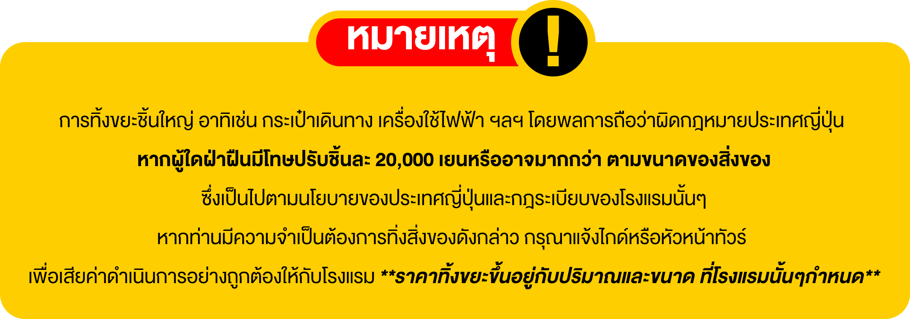
หมายเหตุ : การให้บริการของรถบัสนำเที่ยวในประเทศญี่ปุ่น ตามกฎหมายของประเทศญี่ปุ่นนั้นสามารถให้บริการได้วันละไม่เกิน 10 ชั่วโมง ไม่สามารถเพิ่มเวลาได้ จึงขอสงวนสิทธิ์ในการปรับเปลี่ยนตารางการท่องเที่ยวในรายการเดินทาง โดยมัคคุเทศก์และคนขับจะเป็นผู้บริหารเวลาตามความเหมาะสม

